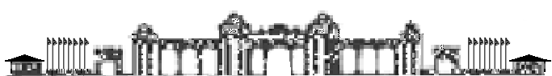
T.C. KÜTAHYA DUMLUPINAR ÜNİVERSİTESİ

MÜHENDİSLİK FAKÜLTESİ DEKANLIĞI

DUYURU

Öğrenci Staj Sigorta Talep Formlarına mutlaka, Sağlık Provizyon Müstehaklık belgesi eklenecektir.

(SPAS Müstehaklık Belgesi, E-Devlet Sağlık Provizyon Aktivasyon Sisteminden e-devlet şifresi ile giriş yapılarak ya da SGK’dan T.C. Kimlik Numarası ile başvuru yapılarak alınabilir.)

SPAS Müstehaklık Belgesi almak için internet adresi: (https://www.turkiye.gov.tr/spas-mustahaklik-sorgulama)

SPAS Müstehaklık sorgulama örneği olmayan öğrencinin staj sigortası talep formları işleme alınmayacak, sigorta girişleri yapılmayacaktır.

Staj esnasında iş kazası geçiren öğrenciler, durumlarını belgeleyen rapor ile aynı gün Fakültemizi bilgilendirmekle yükümlüdürler.

DEKANLIK

